**TOPONÍMIA DO BEIRU: A CONSTRUÇÃO DE UMA WEB TV**

Fênix Boa Morte Alves[1]

fenixbmroadie@gmail.com

Alfredo Eurico Rodrigues Matta[2]

amatta@uneb.br

Francisca de Paula Santos da Silva[3]

fcapaula@uneb.br

**RESUMO**

O artigo tem como objetivo desenvolver o desenho de uma TV Web interativa com temática sobre a Toponímia do Beiru, foi utilizado a metodologia DBR (Desgign-Based Research), buscando aplicação prática da pesquisa. Dessa forma foi construído o trabalho em quatro partes, primeiro uma contextualização da história do Bairro do Beiru e do antigo Quilombo do Cabula, em seguida debruça-se sobre o conteúdo que será produzido na TV Web, explica-se o que é toponímia e analisa os logradouros da comunidade. É traçado o socioconstrutivismo como caraterística pedagógica a ser adotada nos programas. A partir daí, discorre-se sobre as ferramentas que serão utilizadas para a Web TV. Por fim, é desenvolvido dois desenhos de programas a serem realizados nas futuras aplicações.

**Palavras-chave**: Web TV. Toponímia. Beiru.

**1 INTRODUÇÃO**

O presente trabalho surgiu a partir da necessidade de uma análise sobre a história das ruas do bairro do Beiru, situado na região do Antigo Quilombo do Cabula, ao mesmo tempo produzir a partir desse conteúdo programas de web tv interativa. Através das primeiras buscas foi constado que istia tal conteúdo na internet, o que reforçou a necessidade da realização da pesquisa.

Portanto, objetivou-se a produção dos design de uma web tv interativa com base no tema da toponímia do bairro do Beiru. Para tanto utilizaremos a metodologia DBR (Design-Based Research), também conhecida em português como Pesquisa Aplicação ou Pesquisa de Desenvolvimento. Metodologia que busca ter a pesquisa feita no propósito de uma aplicação real.

Baseando-se no DBR, temos 4 fases na pesquisa: Fase 1: Contextualização sobre a história do Antigo Quilombo do Cabula, do bairro do Beiru e levantamento de dados, a fim de estar engajado na comunidade e bem como estar apto para analisar a situação problema, na condição de interlocutor, e desenvolver uma solução; Fase 2: Analisar características e toponímia do bairro, assim como pedagogia e princípio de TV WEB e comunicação, a ser usada na proposta; Fase 3: desenvolver o design dos programas de TV Web Educativa Realização de lives com o tema; E a Fase 4: Observação dos resultados, efetivar melhorias nos designs dos programas, novas aplicações, na medida da realização de ciclos de prática.

**2 CONTEXTO DO ANTIGO QUILOMBO DO CABULA E DO BAIRRO DO BEIRU**

O que hoje compreendemos como Quilombo do Cabula, historicamente, foi uma região que serviu como morada e refúgio para a população negra refugiados da escravidão, desde o século XVII e pelo menos até o início do século XIX. Situada no miolo da cidade de Salvador, a região hoje comporta 17 bairros.

Neste sentido, nos primórdios do desenvolvimento da capital baiana, a região que era de difícil acesso, por se localizar no centro geográfico da cidade, denominada posteriormente como miolo, se distanciava do centro urbano da cidade de Salvador. Por sua geografia acidentada, que dificultava também a produção agrícola nas terras, “era considerada pelos portugueses como uma localidade inóspita com colinas e morros elevados, originalmente com mata atlântica fechada, rios, vales e pântanos”(MARTINS, 2017, p. 48).

A área fazia parte do segundo distrito da freguesia do Santo Antônio Além do Carmo. Enquanto o primeiro distrito concentrava a parte urbana, administrativa, comercial e religiosa, o segundo distrito que se tratava de áreas rurais e pouco habitadas. Porém, o aspecto das dificuldades geomorfológicas que a região apresentava, serviu como um refúgio das pessoas em condição de escravizadas a fim de se protegerem e se abrigarem. Vale lembrar que nos quilombos não só viviam negros que estavam fugindo, mas também aqueles que já tinham conseguido sua carta de alforria, povos indígenas e até pessoas brancas pobres.

Essa situação contribuiu para que essas pessoas buscassem áreas que permitissem a oportunidade de resistências, existência e reprodução da própria vida humana, deste modo, o Quilombo do Cabula representava para os seus habitantes um lugar para se existir e permitir que o povo negro tivesse sua práxis social e perpetuasse os seus costumes e consequentemente a sua cultura. Um lugar distante da região urbana e com uma barreira natural contra invasores, um local propício à fuga, bem como a ataques surpresas. O Quilombo do Cabula como forma de resistência, permitia aos seus habitantes, a partir do conhecimento da região, a possibilidade de pensar estratégias de autodefesa espacial, similares ao que conhecemos de táticas de guerrilha.

Diante de todos os questionamentos causados pela presença dos quilombos aos entornos da cidade e do centro urbanizado da capital, diversas empreitadas contra esses agrupamentos foram realizadas a fim de destruí-los, visto que um quilombo era uma ameaça ao poder público vigente.

Na noite de 30 de março de 1807 foi empreendida a operação para destruição do Quilombo do Cabula. Arquitetada e articulada pelo governador 6º Conde da Ponte, e comandada pelo Capitão Severino da Silva Lessa. A ação resultou na invasão da comunidade e no aprisionamento de muitos residentes dos arraiais. E por conseguinte, o governo começa a dar mais atenção à localidade a fim de ter um maior controle sobre as atividades contra resistências negras da região, junto a isso a venda de lote de terras a roceiros, e iniciam o cultivo de laranjas de umbigo que ficariam famosas e abasteceriam a cidade.

Em 1922, é instalada na região o 3° Regime da Infantaria, que em 1943 muda sua denominação para o atual 19° Batalhão de Caçadores. O Exército foi responsável por realizar as principais ligações existentes na região do Cabula, como a Estrada do Cabula, conhecida hoje como Avenida Silveira Martins, e a Estrada das Barreiras e Saboeiro (Jornal A Tarde, 1984). É nítido, que o exército brasileiro teve um papel muito grande na região, o que revela que a área sofreu de grande monitoramento e controle, mas também aponta para a possível repressão policial, cultural e social que os antigos moradores quilombolas sofreram durante o período pós ocupação estatal.

Conforme documentado por Fernandes (2004) “no Cabula, uma praga destruiu os laranjais entre 1940 e inícios dos anos 50. Ambos os fatos foram muito importantes para a transformação do uso do solo no Cabula e para a respectiva degradação ambiental da região.” Marca-se também diversas rápidas transformações, em consonância com o transporte urbano e a especulação imobiliária na cidade de Salvador.

Em 1970, é quando surgem os primeiros conjuntos habitacionais impulsionados pela Prefeitura de Salvador, o que causa um amplo processo de ocupação urbana do local e o surgimento de um novo perfil de moradores. É possível associar esse processo a uma tentativa de gentrificação da região do antigo quilombo. Ao mesmo tempo, a grande implantação de construções e loteamentos acelerou o processo de degradação ambiental do Cabula.

Foi, também, a partir de 1970 que o Cabula viveu a implantação de diversos aparelhos do Estado, como a Coelba, Embasa, Hospital Geral Roberto Santos e a UNEB.

Atualmente a região conta com grandes redes de supermercados, que vem tomando espaço dos pequenos comerciantes, bancos, o shopping Bela Vista, muitos condomínios residenciais e diversas empresas de serviço. A partir daí conclui se, segundo Matta, Silva e Amorim (2020) que “a modernidade urbaniza os bairros da região, mas não altera a hegemonia do perfil sociocultural dos ocupantes e sua herança quilombola.”

É necessário também contextualizar o bairro do Beiru, que estudaremos mais especificamente suas características toponímicas mais tarde neste trabalho. O bairro do Beiru tem sua formação iniciada na região do miolo do Cabula, em que no século 19 havia a fazenda de Campo Seco, da Família Garcia Silva.

O nome do bairro provém da doação das terras da localidade para o negro Beiru, um escravizado da família Garcia Silva, que por prestar bons serviços e fidelidade aos senhores, recebeu aquelas terras, o que atraiu ex escravizados e fugidos para o local, que tornou-se uma espécie de Quilombo.

Após a morte de Beiru, as terras retornaram para a família Garcia Silva, que, em 1910, foram vendidas para Miguel Arcanjo, babalorixá que fundou o Terreiro Isumbo Meian, que de acordo com a Associação Comunitária e Carnavalesca Mundo Negro (2007) significa “encontro de águas doces”, terra que abrange os bairros de Beiru, Arenoso, Cabula VI, Narandiba, Estrada das Barreiras, Saboeiro, São Gonçalo, Mata Escura, Suçuiarana, Pernambués, Resgate e outros bairros adjacentes”.

A história do bairro está intimamente ligada com os terreiros de candomblé e religiosidade que existem ali e que foram responsáveis pela preservação da cultura local e resistência aos ataques. Com base em dados de Mota e Freitas (2014), se tem conhecimento de que no Beiru possuem 14 terreiros, sendo a terceira maior quantidade da região dos bairros do Antigo Quilombo do Cabula.

Em 1985, o bairro ficou marcado pela mudança do seu nome, em um plebiscito, motivado pelas rimas envolvendo o substantivo, bem como tentativa de desassociar-se das inúmeras notícias de violência que assolavam a comunidade e que eram retratadas na mídia. Conforme Matta, et al, descreve:

“Trazendo em suas ruas e nas falas dos moradores mais antigos os acontecimentos que demarcaram a formação do bairro, observa-se, contudo, que aquilo que deveria ser fonte de orgulho, tornou-se estigmatizado como violento e desordenado pela mídia, que, por sua vez, interfere na visão dos moradores do bairro.”

Dessa forma, foi escolhida uma homenagem ao ex-senador Tancredo Neves. Vale destacar, que houve controvérsias, tendo em vista que muitos moradores não deixaram o nome, o comércio local e os correios continuaram utilizando o nome Beiru por muito tempo.

Há uma grande importância em discutir-se sobre o nome do bairro, é uma disputa de narrativas, de memórias que envolve a população de um território remanescente de Quilombo. Karl Marx traz a figura da luta de classes antagônicas na sociedade, essa perpassa também pela disputa pela cultura. Desse modo importa entender quais narrativas se sustentam quando o nome de um bairro muda de uma homenagem a um homem negro liderança quilombola para um homem branco burgues.

Atualmente, o bairro é composto por maioria de pessoas negras (preta 34,06% e parda 52,51%), em sua maioria mulheres (53,21%). A região possui um comércio popular muito forte, com uma diversidade de lojas muito grande e até camelôs nas calçadas das ruas. Hoje, possui terreiros, igrejas católicas e um extenso número de igrejas evangélicas.

|  |  |  |
| --- | --- | --- |
| **Característica e perfil do contexto dos implicados** | | |
| **Características** | **Descrição** | **Análise** |
| Moradores do Beiru | Residentes do bairro do Beiru, em sua maioria pessoas negras, preservam a herança quilombola. | O contexto histórico sobre o bairro fazem dessas pessoas o perfil relacionado ao tema. |
| Moradores da região do Antigo Quilombo do Cabula | Residentes dos 17 bairros do Antigo Quilombo Cabula | O contexto histórico abrange toda região, portanto traz características comuns dos bairros do Quilombo Cabula |

Uma vez realizada a análise do contexto, é possível ter a base para o estudo da toponímia do bairro do Beiru.

**3 TOPONÍMIA DO BEIRU**

A palavra toponímia vem do grego, sendo “topos” lugar e “onoma” nome, ou seja, é a divisão da ciência que estuda o nome dos lugares, portanto ruas, avenidas, edifícios e demais logradouros estão contemplados aqui.

Esses estudos estão dentro da onomástica, a ciência que analisa todos os gêneros de nomes próprios. Segundo Dick, o estudo da toponímia “representa mais do que a busca etimológica da origem dos nomes inscritos em um determinado código lingüístico [...}”, visto que não apenas busca procurar um significado ou história para as nomeações dos lugares, mas uma análise profunda das mudanças ocorridas envolvendo o comportamento da comunidade e na língua, um processo dialético. O que entra em consonância com Menezes e Santos (2008):

“Existe uma dinâmica clara na denominação dos lugares através das injunções políticas, econômicas, ou outras quaisquer, fazendo-os evoluir, transformar ou corromper-se, tornando-os capazes de revelar tendências sociais, religiosas, políticas, entre outras.”

A toponímia é, portanto, um estudo interdisciplinar, visto que combina linguística, geografia, história e antropologia em suas análises, a fim de encontrar a etimologia do nome dos lugares.

É necessário, primordialmente, entender a taxionomia dos topônimos, ou seja, a classificação dos tipos de nomes de lugares. A partir daí é possível trazer, conforme Menezes e Santos (2008), “conclusões sobre a ocupação antrópica, definindo tendências das diversas denominações, aspectos culturais, antropológicos, épocas políticas etc.”

Conforme a carta topográfica do IBGE, Menezes e Santos (2008) definem uma tabela taxonômica para os tipos de topônimos. Os principais exemplos são Antropotopônimos (relativos a nome próprios individuais), cromotopônimos (relativo a escala cromática/cor), zootopônimos (taxes de índole animal), cronotopônimos (taxes rrelativas ao tempo, indicado pelo uso de novo/noca e velha//velho) e etc.

Através da tabela taxonômica é possível obter uma análise objetiva dos topônimos, por isso, a tabela apresentada será adotada para o nosso estudo sobre os nomes das ruas do Beiru.

Foi considerado neste trabalho apenas a região estabelecida na base de dados da prefeitura de Salvador.

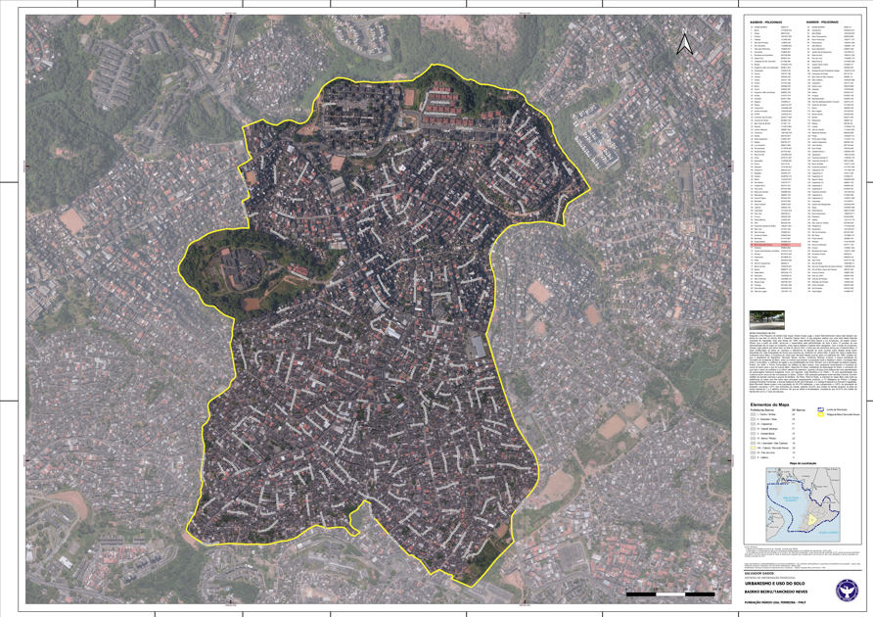

Fonte: Salvador Dados

A maioria dos topônimos no Beiru são antropônimos, ou seja, nomes próprios individuais. Entretanto, sem uma base das nomeações e suas motivações na época, ocorrem dificuldades em achar informações acerca das personalidades homenageadas, sendo hoje impossível encontrá-las em sites de buscas convencionais (google, bing e etc). De 88 logradouros, apenas 7,04% são de nomes de personalidades conhecidas publicamente. Dick (1981) reflete sobre os desafios da busca dos significados dos topônimos:

“Muitas vezes, nesses casos, a correta interpretação de um nome toma-se improfícua, pelas dificuldades de se recompor todos os elos da imensa cadeia etimológica, já que o verdadeiro sentido do topônimo encontra-se cristalizado em sua forma atual, perdida que foi a primitiva transparência do significado”

Pode-se ressaltar que dentre os 88 antropotopônimos, a maioria 65 são de nomes de figuras masculinas, e 23 são de referências femininas.

Em segundo lugar, dos corotopônimos, que são relativos a nome de cidades, estados, países e regiões. Exemplo: Rua Bahia, Paraíba, Alagoas e etc.

Em terceiro posição, de hagiotopônimos, sendo 27 logradouros que possuem nomes de santas e santos do hagiológio romano. O que permite compreender que houve uma grande devoção dos moradores que denominaram esses lugares aos santos católicos, ao mesmo tanto reflete a intolerância religiosa na sociedade CRUZ (2024).

O resultado total das 169 ruas analisadas pode ser visto através do gráfico abaixo:

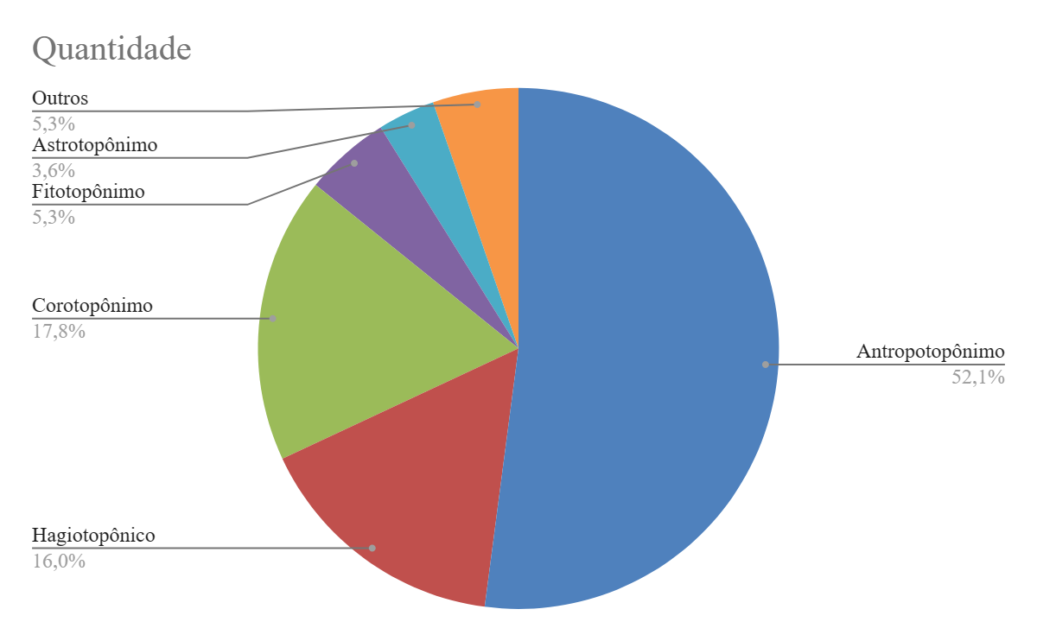

Fonte: Elaborado pelo autor:

Segue abaixo a tabela com as três principais classificações taxonômicas encontradas no Beiru:

|  |  |
| --- | --- |
| **Tipo** | **Logradouros** |
| **Antropotopônimo** | **Ruas**: Ari Alex Brust, Filomena, Mários de Aleluia Rosa, Boa Vista de Tancredo Neves, Jerônimo Barros Mota, Edson Farias, Almir Nascimento, Gabriel Monteiro de Castro, Creuza de Jesus, Edson Silva, Thomas Edison, Mary Barradas, Bastos, Rosa Verena, Orlando Sales, Marildo Queiroz de Brito, Ruy Barbosa, Agenor Matos, Vera Lúcia Texeira, Luís Cabral, Fernando Wilson Magalhães, Joana Rosa Texeira, Valdinei Texeira, Marilene, Castro Araújo, Eronilde Bispo Santos, José Feitosa, Isaias Oliveira, Washington, Fernando Luiz, Fernando, Hernandes Gentil, Luiz Freitas, Carla, Jaime Jansen Muller, Jaci Grego, Cristovão Ferreira, Neuza Mendes, Barbosa, Cristiane, Davi Ferreira Reis, Paulo Valverde, Rosineide, Direta de Tancredo Neves, Abimael Texeira, Corina Barradas, Armando Souza, Neylton Souto da Silveira, Gilson Fonseca, Hércules Santos, Júlio César, Enoque dos Reis, Lafayete Morais de Sarmento, Fabrício Hortz, Maria José, Osmário José Silva, Alfa Dias Ferreira, Olga Rocha, Tauane Freitas, Átila Freitas, Manoel do Carmo Dias, João Luiz Alves; **Travessas:** Filomena, Cândido de Melo, Rosimeire Santos, Raimundo Sodré, Inácio Mendes, Manoel Rufino, Osvaldo Pereira, Pedro Ferreira, Agenor Matos, Luís Cabral, Regiane, Cristiane, Lourival, Gilson Fonseca, Júlio César, Adriana Lima, Conceição Gomes, Graça Maria, Ruy Barbosa, Hugo de Assis, Bruna Lopes; **1º Travessas:** Bastos, Washington; **2º Travessa:** Luís Cabral; **3º Travessa:** Gabriel Monteiro de Castro; **4º Travessa**: Agenor Matos; **Avenida:** Washington; **Alameda:** Luís Cabral |
| **Corotoponímico** | **Ruas**: Piauí, Pernambuco, Bahia, Amazonas, Alagoas, Paraíba, de Guiné, Sobral, Maranguape, Belo Horizonte, Paraná, Sergipe, Guanabara, Aracaju, Porto Alegre; **Travessas:** Bahia, Alagoas, Paraíba, Maranguape, Paraná, Guanabara, Havaí; **1º Travessas:** da Guiné; **2º Travessas:** Piauí, Sobral; **3º Travessas**: Piaui, Sobral; **4º Travessa:** Piaui; **Avenidas**: Piaí, Sobral. |
| **Hagiotopônico** | **Ruas**: Santa Tereza, Senhor do Bonfim de Tancredo Neves, São Jorge de Tancredo Neves, Santa Cecília, Santa Catarina, São Bento, São Jerônimo, Nossa Senhora do Rosário, Nossa Senhora da Conceição, Irmã Dulce, São Luis, Nossa Senhora de Fátima, São Roque de Tancredo Neves, São Paulo, São José; **Travessas:** São Jorge, Santa Cecilia, São Roque, São Luiz, Santa Madalena, Santa Marta, São Jorge da Bela Vista; **1º Travessa:** São Luis; **2º Travessa**: São Luis; Avenidas: São João, São Paulo; **2º Avenida:** Sao João |

**3 SOCIOCONSTRUTIVISMO**

Dessa forma, a perspectiva do socioconstrutivismo é a mais adequada a esse trabalho, visto que existe, primeiramente, um problema real a sanar: “A inexistência de um conteúdo tv web sobre a toponímia do Beiru”. Dessa forma,o contexto é de grande importância na estrutura dos programas, mas indo além interagindo com a práxis dos envolvidos. Vygotsky (1886-1934), grande expoente do socioconstrutivismo, exprimiu sobre a construção das ideias com base na história da sociedade, conforme sua biografia:

“[...} todas as atividades cognitivas básicas do indivíduo ocorrem de acordo com sua história social e acabam se constituindo no produto do desenvolvimento histórico-social de sua comunidade (Luria, 1976). Portanto, as habilidades cognitivas e as formas de estruturar o pensamento do indivíduo não são determinadas por fatores congênitos. São, isto sim, resultado das atividades praticadas de acordo com os hábitos sociais da cultura em que o indivíduo se desenvolve. Consequentemente, a história da sociedade na qual a criança se desenvolve e a história pessoal desta criança são fatores cruciais que vão determinar sua forma de pensar.”

Ou seja, os programas de tv web, além de apresentarem um tema, coloca-se na posição de causar reflexões e pensamentos dos sujeitos envolvidos.

Matta, Silva e Martins (2017), elucidam as seguintes características do socioconstrutivismo:

**Interação:** Essa característica é sobre as interações entre os elementos sociais e os  temas do trabalho, o sujeito/aprendiz e o contexto. É necessário

**Interatividade:** É a projeção do cruzamento da práxis social dos sujeitos e do conhecimento e do cotidiano vivido. São as situações de compartilhamento, onde o sujeito pode se ver nesses momentos.

**Contextualidade:** É a base do socioconstrutivismo, traz os elementos mais importantes do ambiente e da história do local onde o sujeito está inserido.

**Mediação:** Esse processo trata de mediar a cognição do sujeito, sua práxis social, seu aprendizado e conhecimento com o contexto, o dinamismo e a história.

**Inserção do conteúdo ou do tema do ensino-aprendizagem:** O tema do trabalho deve estar inserido dentro do universo do sujeito/aprendiz, que é o foco dentro do trabalho socioconstrutivista.

**Colaboração:** É essencial que o trabalho voltado para um problema coletivo tenha sua solução construída coletivamente, por isso a colaboração é uma característica resultado de todas as outras anteriores.

Essas são as categorias que serão utilizadas como linguagem pedagógica na construção da TV Web.

**4 A TV WEB**

Com o avanço da internet no Brasil e da tecnologia móvel tornando-se mais acessível através dos smartphones, a educação também pode modificar-se e aderir a essas inovações, o que permite que milhões de pessoas tenham acesso a uma gama de conteúdos educativos.

 De acordo com Mion e Queiroz (2021) “as mídias sociais  digitais  têm  um  papel importante na formação do sujeito”, ideia que entra em consonância com o presente trabalho, que possibilita a construção de identidade através do conhecimento aprofundado sobre o bairro do Beiru e de suas ruas a partir da TV Web.

A TV Web pode ser definida como um sistema de programas realizados na internet, uma espécie de TV alternativa, como bem define  Francisco Rui Cádima:

“De Qualquer modo, os novos fenômenos da cibercidadania – dos bloggers ao video podcast, das redes sociais às Web TV– inserem-se num plano diferente, que podemos associar ao âmbito dos media participativos e colaborativos, ou seja, no quadro de uma outra visão do mundo mais consequente com a defesa da integridade da  natureza humana face à lógica (cega) da eficácia”

 Ou seja, a TV Web é capaz de suprir a necessidade deste trabalho, visto que os fatores participação e colaboração combinam perfeitamente com perspectiva socioconstrutivista do trabalho.

A ferramenta que mais se adequa a esse objetivo é o Youtube, tendo em vista que para programas de TV web permite a massificação de conteúdos. Temos por base que, atualmente a plataforma possui mais de 1,9 bilhão de usuários ativos conectados por mês e cerca de 70% dos acessos são realizados pelo celular. O que demonstra a inserção e acessibilidade do youtube.

Utilizamos dentro do trabalho o canal Web TV TBC Cabula do Portal TBC Cabula, por já possuírem uma inserção com o público da região pesquisada, bem como terem mais de 400 inscritos na plataforma, o que permite alcance de mais pessoas para as produções ao vivo na internet.

Para a realização do programa além do canal, utilizaremos a plataforma Zoom, programa de ligações disponível para computadores e smartphones, que permite bate papo web por voz, vídeo e apresentações, itens necessários para a construção de uma produção ao vivo que contenha convidados e apresentações de conteúdo textual.

O youtube permite que qualquer pessoa com acesso a internet e um dispositivo compatível (computador, tablet, smartphone e smartv e etc) possa acessar os programas, tanto ao vivo quanto gravado, a qualquer horário. Uma conta na plataforma é necessária apenas para inscrição no canal, dar feedback (gostei e não gostei) e realizar comentários.

4.1 A MODELAGEM

Já definido os aspectos técnicos do programa, é possível desenvolver o conteúdo dos programas que serão realizados. O tema geral da WEB Tv é a toponímia do bairro do Beiru, nesse sentido, aspectos relacionados às características e história do bairro e do nome de suas ruas serão os teores abordados nos programas.

Uma série de assuntos relacionado a toponímia do Beiru que podem ser definidos como parte da programação: História dos nomes das ruas, presença religiosa, memória e apagamento, nomes informais de localidades, mudança do nome do bairro e taxionomia toponímica das ruas.

Nessa programação extraímos o potencial do tema toponímia do Beiru, aproveitando o contexto já apresentado, bem como ao longo das aplicações dos ciclos e a interação com os envolvidos poderemos encontrar outros possíveis assuntos relacionados. 

|  |  |  |
| --- | --- | --- |
| PROGRAMAÇÃO DO DIA 1 | | |
| Toponímia: Memória e apagamento nas ruas do Beiru | | |
| **Convidados** | O programa terá uma professora convidada para relacionar o tema da toponímia com a história do bairro do Beiru, bem como o apagamento da história através das nomeações ou mudança de nome dos lugares. | Professora, Amilca Fernandes. |
| **Participantes do canal** | Moradores do Beiru e da região do Antigo Quilombo do Cabula, inscritos do canal e pessoas interessadas na temática. | Público da região da pesquisa e interessados. |
| **Apresentação** | O programa será apresentado por um anfitrião do canal e pelo pesquisador da temática. Esses relacionarão o assunto da toponímia e aplica os princípios socioconstrutivistas na web tv. Realizam a mediação entre a professora convidada e o público presente na live. | Pesquisador |
| **Tema** | O anfitrião apresenta o tema que será: Toponímia: Memória e apagamento nas ruas do Beiru |  |
| **Parte 1** | Esta será o início do programa. O anfitrião deseja boas vindas ao público, apresenta os participantes do programa e da convidada.. E por fim, apresenta o tema da live. Solicita ao público para deixar o gostei no vídeo e se inscreverem no canal, caso não seja. | 6 minutos |
| **Parte 2** | A convidada irá apresentar as considerações sobre a história do bairro e também das mudanças toponímicas que ocorreram no bairro | 20  minutos |
| **Parte 3** | Esta é a parte que ocorrerá a interação: O anfitrião instigará o público da live a realizarem perguntas e a convidada em seguida responderá. | 15 minutos |
| **Parte 4** | Aqui o apresentador fará os agradecimentos e apresentará do tema do programa seguinte. | 3 minutos |
| **Finalização** | Nesse momento, o apresentador agradece a convidada, a presença do público e apoiadores. | 2 minutos |
| **Duração total** | ----------------- | 46 minutos |
| **Princípios** | 2.1 Contexto do Antigo Quilombo do Cabula e do Beiru |  |
| 2.2 Toponímias do Beiru |  |
| 2.3 O sócio construtivismo |  |
| 2.4 A WEB TV |  |

Fonte: Elaborado pelo autor

|  |  |  |
| --- | --- | --- |
| PROGRAMAÇÃO DO DIA 2 | | |
| Presença religiosa no nome de ruas do Beiru | | |
| **Convidados** | O programa terá uma convidada Mestra em Estudo das Linguagens para relacionar o tema da toponímia com a história do bairro do Beiru e a presença religiosa no bairro. | Noádya Cristina Oliveira da Cruz |
| **Participantes do canal** | Moradores do Beiru e da região do Antigo Quilombo do Cabula, inscritos do canal e pessoas interessadas na temática. | Público da região da pesquisa e interessados. |
| **Apresentação** | O programa será apresentado por um anfitrião do canal e pelo pesquisador da temática. Esses relacionarão o assunto da toponímia e aplica os princípios socioconstrutivistas na web tv. Realizam a mediação entre a convidada e o público presente na live. | Pesquisador |
| **Tema** | Presença religiosa no nome de ruas do Beiru |  |
| **Parte 1** | Esta será o início do programa. O anfitrião deseja boas vindas ao público, apresenta os participantes do programa e da convidada.. E por fim, apresenta o tema da live. Solicita ao público para deixar o gostei no vídeo e se inscreverem no canal, caso não seja. | 6 minutos |
| **Parte 2** | A convidada fará as considerações sobre a religiosidade no bairro do Beiru, a devoção dos santos católicos, o sincretismo e falta de presença de nomes referentes às religiões de matriz africana. | 20 minutos |
| **Parte 3** | Esta é a parte que ocorrerá a interação: O anfitrião instigará o público da live a realizarem perguntas e a convidada em seguida responderá. | 15 minutos |
| **Parte 4** | Aqui o apresentador fará os agradecimentos e apresentará o tema do programa seguinte. | 3 minutos |
| **Finalização** | Nesse momento, o apresentador agradece a convidada, a presença do público e apoiadores. | 2 minutos |
| **Duração total** | ----------------- | 46 minutos |
| **Princípios** | 2.1 Contexto do Antigo Quilombo do Cabula e do Beiru |  |
| 2.2 Toponímias do Beiru |  |
| 2.3 O sócio construtivismo |  |
| 2.4 A WEB TV |  |

Fonte: Elaborado pelo autor

A partir da construção das propostas dos programas é possível demonstrar a natureza popular dos assuntos que envolvem toda uma comunidade e seus arredores e a importância de provocar grandes reflexões do papel dos nomes próprios dos lugares. Espera-se que os programas possam alcançar grande público e tenham engajamento e repercussão positiva, ao mesmo tempo que com os feedbacks de melhorias é possível realizar novos ciclos.

**5 CONCLUSÃO**

Conforme visto, desenvolvemos a TV Web a partir do contexto do bairro do Beiru e da região do Antigo Quilombo do Cabula, o conteúdo baseou-se na análise toponímica do bairro. Foi adotado o socioconstrutivismo para a perspectiva pedagógica da TV Web.

Foi obtido como resultado o design de dois programas bem estruturados, com tema da toponímia do Beiru: Memória e apagamento, e a presença religiosa no bairro. Esses desenhos permitem que já sejam realizadas aplicações reais.

A perspectiva é que a partir do trabalho realizado nessa pesquisa seja iniciada a prática da TV Web proposta, em seguida os resultados serão analisados para comparação com as expectativas expressas até aqui.

**REFERÊNCIAS**

ASSOCIAÇÃO BRASILEIRA DE NORMAS TÉCNICAS. **NBR 6034**: informação e documentação: índice: apresentação. Rio de Janeiro: ABNT, 2004.

Martins Luciana Conceição de Almeida. **História Publica do Quilombo Cabula: Representações de resistência em museu virtual 3D aplicada a mobilização do turismo de base comunitária** / Luciana Conceição de Almeida Martins – 2017.

DICK, Maria Vicentina do Amaral. **Aspectos genéricos da toponímia indígena brasileira e sua distribuição lingüística**. Boletim Bibliográfico Biblioteca Mário de Andrade p. 45-59 São Paulo: Prefeitura de São Paulo. 1981

MENEZES, Paulo M. L; SANTOS, Cláudio J. B. **Geonimia e Cartografia: da pesquisa histórica ao geoprocessamento**. Portal da Cartografia. Londrina, v.1, n.1, maio/ago., p. 75 - 92, 2008.

CÁDIMA, Francisco Rui. **WebTV local/regional em Portugal: Que alternativa à TV?** ANUÁRIO LUSÓFONO | 2008. pg 99-110

RAQUEL BUIZ MION, M.; DE QUEIROZ LOPES, D. Youtube e Educação: uma revisão da pesquisa brasileira no período de 2014 a 2021. **Revista Novas Tecnologias na Educação,** Porto Alegre, v. 19, n. 2, p. 526–536, 2021. DOI: 10.22456/1679-1916.121376. Disponível em: https://seer.ufrgs.br/index.php/renote/article/view/121376. Acesso em: 14 jun. 2024.

Conceição de Almeida Martins, Luciana; Santos da Silva, Francisca de Paula; Rodrigues

Matta, Alfredo Eurico. DESIGN COGNITIVO APLICADO AO TURISMO DE BASE COMUNITÁRIA: UMA PROPOSTA SOCIOCONSTRUTIVISTA DE DESENVOLVIMENTO DO MUSEU VIRTUAL DO QUILOMBO DO CABULA. **Gestión Turística**, núm. 27, enero-junio, 2017, pp. 22-43 Universidad Austral de Chile Valdivia, Chil

Vygotsky, Lev Semenovich. **Pensamento e Linguagem,** Edição Ridendo Castigat Mores

CRUZ, Noádya Cristina Oliveira da. **Identidade e memória: um estudo hierotoponímico das avenidas, ruas e travessas do Beiru.** Dissertação (Mestrado Acadêmico) – Universidade do Estado da Bahia. Departamento de Ciências Humanas. Programa de Pós Graduação em Estudos de Linguagens

MATTA, Alfredo Eurico Rodrigues; SILVA, Francisca de Paula Santos da; FIGUEIREDO, Jennifer Kessie Ramos de; CARVALHO, Naiades Meline Barbosa de; SANTANA, Ycaro de Souza. **BAIRRO BEIRU: EFEITOS DA MÍDIA JORNALÍSTICA NA COMUNIDADE**

**ESCOLAR**  IX Encontro Estadual de História. Bahia. 2018

1. Graduando no Bacharelado Interdisciplinar em Humanidades, UFBA. Bolsista PIBIT externo, UNEB.
2. Pós-Doutorado na Universidade do Porto em Educação a Distância e Comunidades de Aprendizagem Internacionais em Língua Portuguesa, apoiado pelo CNPQ
3. Pós-Doutoramento em Educação (2006), Universidade de Coimbra, Portugal